Рекомендации для родителей

**Справляемся с детской истерикой без криков и угроз**

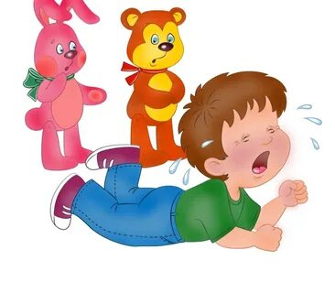

Истерика ребенка, особенно в общественном месте, — настоящее испытание для каждого родителя. Кто-то предпочитает одернуть и пригрозить наказанием, другие стараются проигнорировать сцену, надеясь, что тогда она не повторится, третьи пытаются пристыдить, накричать или даже применить силу.

Давайте разбираться вместе, какую линию поведения лучше выбрать, чтобы успешно разрешить конфликт.

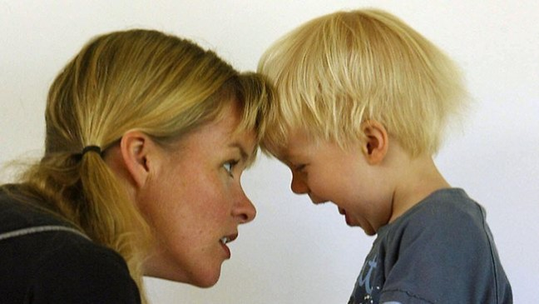

**От 2 до 4: «расцвет» детских истерик**

Истерика может произойти у ребенка любого возраста, однако чаще всего она случается у детей от 2 до 4 лет. В этот период начинает активно развиваться лимбическая система — «эмоциональный мозг» ребенка, и поэтому ему может быть особенно сложно справляться с эмоциональными порывами и управлять собственным поведением. Также дети в этом возрасте быстро перевозбуждаются от внешних стимулов.

Из-за чего может начаться истерика? В большинстве случаев истерика ребенка связана с тем, что его психика не справляется с внешними стимулами. Например, на улице хорошая погода, и вы решили погулять не час, как обычно, а два. А по дороге домой заехали в магазин. В результате обилие впечатлений перегружает нервную систему ребенка, ему трудно себя контролировать.

У детей до 3 лет истерика может быть также вызвана нарушением привычных ритуалов. Малышу в этом возрасте для ощущения безопасности очень важно, чтобы во всем был определенный порядок. Можно пойти гулять только с этим рюкзачком, нужно послушать на ночь именно эту сказку. А перед этим обязательно почистить зубы, искупаться и надеть вон ту пижаму. Если эту последовательность проигнорировать, тоже можно спровоцировать истерику.



**Стараемся не пропустить предвестники**

Состояние истерики проходит через три стадии. Первая из них — «подготовительная»: то, что происходит перед ее началом. Затем — сама истерика, а после — выход из нее, когда ребенок постепенно успокаивается.

На первой стадии, когда истерика еще не развернулась в полную силу, но уже видны некоторые ее сигналы, надвигающуюся бурю эмоций предотвратить проще, а вот потом остановить ее практически невозможно.

У разных детей могут быть свои индивидуальные предвестники истерики: кто-то начинает капризничать, кто-то краснеет, другой начинает слегка подергиваться или хныкать. Через какое-то время можно научиться замечать такие признаки и эффективно это использовать.

При их появлении желательно обнять и успокоить ребенка. Как вариант — взять его на руки или отправиться домой. Лучше не заезжать по дороге в магазин — вероятность того, что буря случится там, близка к 100%.

**Если истерика уже началась**

Если на первом этапе не удалось переключить внимание или успокоить ребенка, наступает следующий этап. По сути, истерика — это аффект, и в этот момент до ребенка не достучаться, он недоступен.

Первое, что нужно сделать в такой ситуации, — замолчать, потому что **любые разговоры спровоцируют усиление истерики**. Самая правильная реакция — не обида и не злость, а сочувственное молчание.

Во-вторых, **нельзя оставлять ребенка одного**, нужно находиться рядом с ним, иначе у него возникнет чувство брошенности. А после того как все закончится, он не будет помнить, что у него была истерика, но зато запомнит что, когда ему было плохо, самые близкие люди оставили его одного.

Третье, что необходимо сделать родителям при истерике, — **обеспечить безопасность ребенка**. Проследите, чтобы в пределах его досягаемости не было различных ваз или других хрупких предметов, чтобы он не бросался на зеркальные дверцы шкафов.

Как помочь ребенку на этом этапе? Время от времени происходят паузы между криками, когда ребенок судорожно набирает воздух в легкие. В эти моменты напор эмоций немного ослабевает, и можно (опять же, не говоря ни слова) поманить его к себе, открыть ему свои объятия и, если получится и он подойдет, обнять его или взять за руки. Это поможет поддержать ребенка и быстрее его успокоить.

#### http://29palms.ru/photo/blog/pafnutii/010616/resized/007_Blog_Pavla_Aksenova_Anekdoty_ot_Pafnutiya_Foto_tarasenko16_-_Depositphotos.jpg

#### Выход из истерики: проговариваем произошедшее

Когда истерика закончилась, ребенок успокоился, отдышался, и все пришли в себя, объясните ему, что именно с ним произошло. Проговорите, что он чувствовал: «Ты злился, а сейчас уже успокоился. Я рядом, все хорошо». Дело в том, что малышу, которого затопила буря эмоций, может быть страшно и не понятно, что с ним, и нужно, чтобы кто-нибудь объяснил ему произошедшее.

Ближе к 4-летнему возрасту, проговаривая произошедшую истерику, можно побеседовать с ребенком о том, как в вашей семье принято выражать гнев. Что можно делать, а что нельзя. Например: «Давай в следующий раз, когда ты очень сильно захочешь что-то, ты скажешь об этом». Или: «Злиться на кошку можно, но пинать ее нельзя». Так мы даем ребенку приемлемый способ, как справиться с такой ситуацией в будущем.

#### Сохранить себя и показать пример ребенку

Главная задача родителей во время детской истерики — «выжить», сохранить себя, свое ощущение хорошего родителя. Это значит не впасть в самообвинение вроде «Я плохая мать», «Только у меня такой несносный ребенок», «Я никогда с этим не справлюсь, это все никогда не кончится». Нужно научиться вовремя останавливать поток таких мыслей и усилием воли менять их на поддерживающие: «Я хорошая мама», «Я смогу вытерпеть эту истерику», «Это просто такой возраст, и его нужно пережить».

***Важно понимать, что истерика у ребенка происходит не потому, что он капризный, или потому, что родители его неправильно воспитали, а потому, что он перевозбудился и его психика не справилась с эмоциями.***

Даже взрослые далеко не всегда могут совладать с чувствами и желаниями, а уж для 2–4-летнего ребенка не справляться с ними вполне нормально.

Правильная реакция родителей (прежде всего, мамы) на истерику важна еще по одной причине. Для маленького ребенка в маме заключен весь мир. Если она не будет себя обвинять и укорять, а позволит себе быть хорошей, то и ребенок будет ощущать, что он хороший и все вокруг хорошо. Если мама во время истерики была рядом, спокойно реагировала, следила, чтобы он не поранился, то ребенок делает вывод, что мир безопасен. И с этим важным чувством он идет в жизнь.

